1 Мамыр – Бірлік күнімен құттықтау!
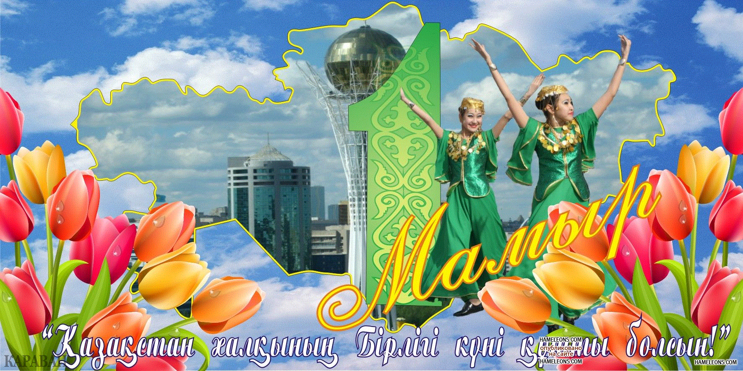
Сіздерді татулық пен келісімнің нұрына малынған 1 мамыр – Қазақстан халықтарының бірлігі мерекесімен шын жүректен құттықтаймын.
Тәуелсіздігіміздің даңғыл болашағына түскен мемлекетіміздің экономикасы қарқынды даму үстінде. Біздің ең басты құндылығымыз-тәуелсіздік деп Елбасымыз ұлықтағандай сол құндылықты қастерлеу баршамыздың қасиетті парызымыз. Тәуелсіздігіміздің 20 жылдығына алған асуларымыз бен жеткен жетістіктерімізде елімізде өмір сүруші барша ұлт өкілдерінің еншісі бар. Осындай мол табыстарға қол жеткізуде аудан жұртшылығының да өзіндік үлесі бар. Себебі осындағы барлық ұлттардың татулық пен келісімде өмір сүруінің арқасында баршамыз алаңсыз өмір сүріп, білім алып, еңбек етудеміз.
Бұл айтулы мерекені көтеріңкі көңіл-күймен қарсы алуға толық негізі бар. Еліміздің өркендеуімен бірге аудан экономикасы да ілгерілеу устінде. Бейбітшілік пен татулықтың арқасында бізді болашақта бұдан да жарқын, баянды күндер күтіп тұрғанына сендіргім келеді.
Айтулы мерекемен шын жүректен құттықтай отырып, баршаңызға зор денсаулық, отбасыларыңызға құт-береке, бақыт тілеймін.
Діні басқа, тілі басқа, тілегі бір» бір шаңырақ астында жиналған ұлт пен ұлыс өкілдерінің ынтымағы – ырысы, байлығы – берекесі болып, татулығы жарасқан біздің елде өмір сүріп жатқаны жүректерге сенім, көңілдерге қуаныш ұялатады.

